第12课近代西方民族国家的形成与国际法的发展
授课时间：2025年12月4日
授课地点：市五中录播室
授课教师：张海峰
一、教材与单元教学内容分析
民族关系和国际法的内容对学生而言基本上是全新的，因此本课不仅是本单元学习的重点，也是难点；从教材内容来看，课程标准要求学生通过本课学习，“了解近代西方民族国家的形成情况，以及国际法的发展”，本课主要介绍了近代以来西方民族国家的形成和国际法的发展，指出它们是资本主义发展的产物，是国际治理的重要进展，包括“近代西方民族国家的产生”、“国际法的形成与外交制度的建立”、“20世纪国际法的发展”三个子目，子目之间的逻辑关系是时序递进和因果关系。
二、教学目标

课程标准：
了解近代西方民族国家的形成情况，以及国际法的发展；
学科素养：
【时空观念】了解16—19世纪西方国家从专制王权国家发展为民族国家的过程，培育时空观念的核心素养。
【史料实证】了解17—19世纪近代国际法的形成与外交制度的建立等史实，培育史料实证的核心素养。
【历史解释】熟悉国际法的应用范围和作用，培育学生历史解释的核心素养。
【唯物史观】通过材料分析代西方民族国家形成的原因，理解近代民族国家与中世纪国家、专制王权国家的区别，培养学生用唯物史观分析历史问题的能力。
【家国情怀】了解近代民族国家的形成和国际法的发展，培养学生的国家意识、民族意识和国际关系的法制精神，增强规则意识和法制意识。
三、学情分析
学生在学习了必修课程之后，掌握了一定的世界历史基础知识，然而本课部分内容“在必修课程中较难涉及，对学生来说可能属于全新知识，是本专题的学习难点”，需要教师进行必要的指导。通过纪录片和影视作品片段等作为辅助，搭建起历史与现实之间的桥梁，激发学生学习兴趣和求知欲望，再由此引导学生学习民族国家形成过程中的内在动因和现实基础，认识近代外交制度和国际法的作用和影响。
四、教学策略选择与设计
教学资源
历史图片 历史地图 文字材料 多媒体
教学方法
讲授法、合作探究法、任务驱动法、问题化设计、情景创设法与多媒体辅助教学法等
五、教学重点及难点
教学重点：近代民族国家的形成过程。
教学难点：国际法的发展。
六、教学过程
同学们，抬头看一下屏幕。这则新闻是2024年初国际社会高度关注的事件。南非将以色列告上海牙国际法院，指控其在加沙地带的军事行动违反了《防止及惩治灭绝种族罪公约》。
“国际法院发布‘临时措施’命令，要求以色列防止加沙出现种族灭绝行为” -——路透社，2024年1月
【思考】请大家思考几个问题：
①“国际法院”为什么有权力去审判一个主权国家？ 它做出的判决，有强制力吗？
②国家主权至上，为什么各国愿意接受这些国际法和国际组织的约束？
③这种通过法律途径解决国际争端的模式和理念，是怎么产生和发展起来的？
【导入】
这些问题的答案，就藏在我们今天要学习的这一课里
【概念解释】
民族国家：是指欧洲近代以来，通过资产阶级革命或民族独立运动建立起来的，以一个或几个民族为国民主体的国家。其成员效忠对象是有共同认同感的“同胞”及其共同形成的体制。
国际法：指适用主权国家之间以及其他具有国际人格的实体之间的法律规则的总体。是用来解决国家间争端的原则、制度和方法。
【目录】
一、国家的成长之路——从教会、专制王权国家到民族国家
二、各国相处之道——从国际法到外交制度

- 国家的成长之路——从教会、专制王权国家到民族国家
【学习聚焦】16—19世纪，西方国家从专制王权国家发展为民族国家。
首先展示中世纪的国家形态与民族国家形成的两个阶段
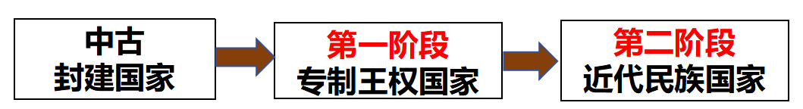
其次与学生一起阅读教材，概括各个阶段“国家”的特征。
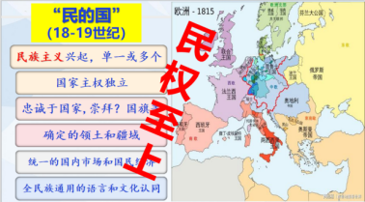
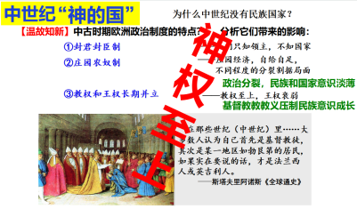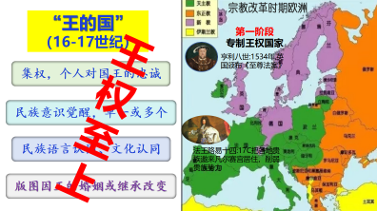
梳理民族国家的形成历程
探究一：民族国家形成的推动因素？
学生阅读材料，结合教材归纳出民族国家推动因素。
（1）经济：资本主义经济发展，资产阶级力量壮大，反天主教会和封建专制需要；
（2）政治：专制王权国家发展，中央集权加强；
（3）思想：宗教改革、启蒙运动解放思想,强化世俗权力，传播民主观念；
（4）语言：对民族语言的重视强化了民族认同；
（5）战争：英法百年战争、法国大革命及拿破仑战争等促进民族意识觉醒。
【思考】 西方近代民族国家形成的影响？
积极：
①凝聚民众，有利于民族独立和社会治理，促进西方国家发展和历史进步;
②推动国际法的诞生和近代外交制度的建立。
消极：极端民族主义殖民扩张给亚非拉带来灾难；各国利益冲突加剧最终导致一战二战。
【知识扩展】:比较中世纪国家、专制王权国家与民族国家的差异
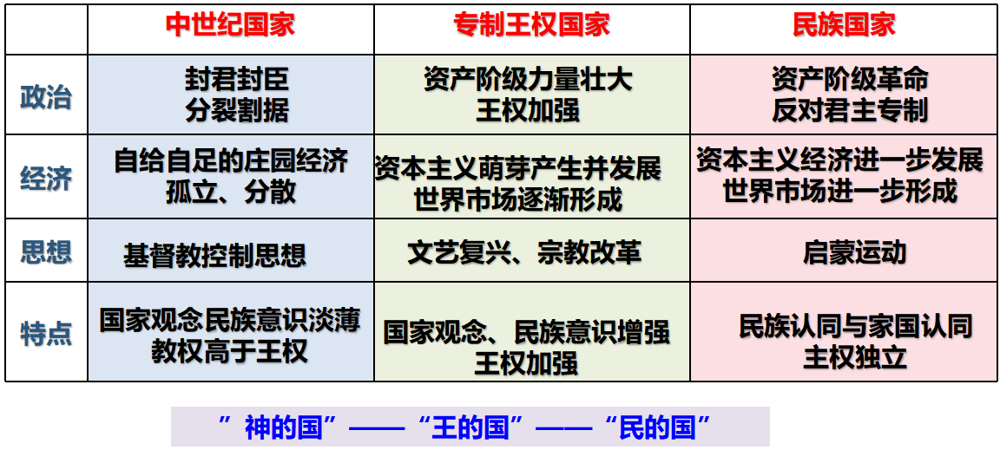
展示民族国家形成的影响。
引出：国际法与外交制度创建的进程。
- 各国的相处之道——从国际法到外交制度
【学习聚焦】17—19世纪，近代国际法形成并得到发展，外交制度也逐渐建立起来。
视频：三十年战争：战争后标志着欧洲从中世纪的等级秩序向近代主权国家体系的转型。近代民族国家逐渐形成；大规模的战争消耗促使外交手段优先于军事征服，开创谈判解决争端先例，战后形成威斯特伐利亚体系，标志近代国际法产生。
(一)国际法的形成与发展
思考：从概念来看，国际法具有哪些特征？
适用主体是国家。它是各国通过协议共同制定的。具有一定约束力。
- 原因
首先，展示国际法与外交制度建立背景，特别注意与民族国家形成的影响进行“要点”比较。
【思考点】：结合材料及所学知识，指出国际法形成于近代欧洲的原因。
经济：地理大发现加强了各国之间的联系与交往；
政治：民族国家形成后，国家主权意识的加强，各国强调国家利益至上，国家之间的利益纷争加剧；
历史渊源：古罗马自然法精神；
理论基础：格劳秀斯提出国家主权学说。
其次，展示其创建过程。
2. 历程
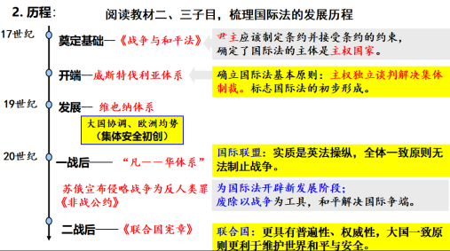
（二）外交制度的建立和发展
探究二：请阅读思考：有了这些“国际法与外交制度”,国际秩序是更好了，还是更坏了？为什么？
积极：
①确立国际关系规则，建立问题解决机制，利于维护世界和平发展；
②促进国际贸易发展，推动经济全球化。
局限性：单边主义强权政治依然存在，严重威胁世界和平。
课堂总结：
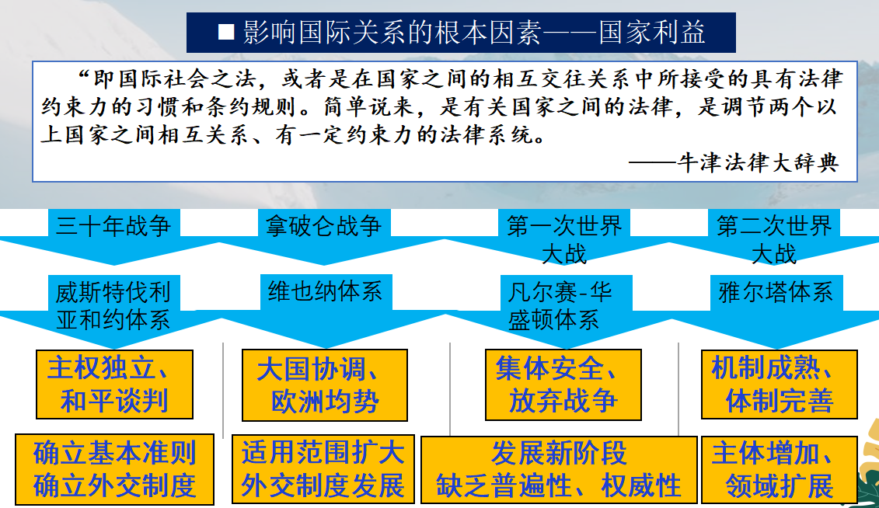

- 板书设计
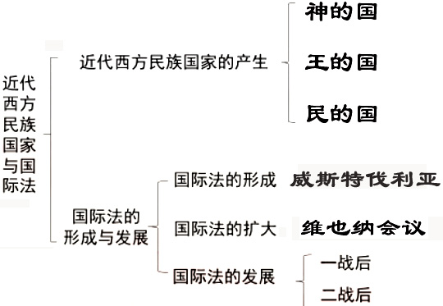

八、教学反思

